**Лабораторная работа №12**

**АНИМАЦИЯ СВОЙСТВ**

Создание приложения с анимацией свойств.

**Цель занятия:** Создать приложение с возможностью воспроизведения анимации свойств.

**Ход работы**

Рассмотрим примеры вращения объекта. Создадим проект, в

котором ImageView будет постоянно вращаться либо относительно своего центра, либо вокруг своего угла. В папке res/anim создаем два файла:

rotate_corner.xml

Разместим на форме две кнопки и ImageView:

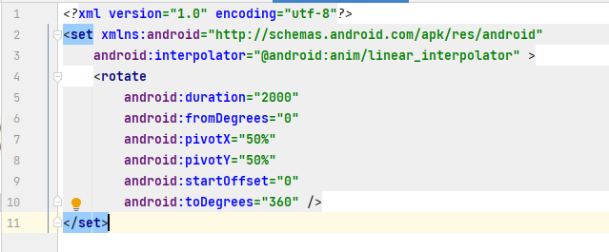

*Рис 12.1 rotate_center.xml*

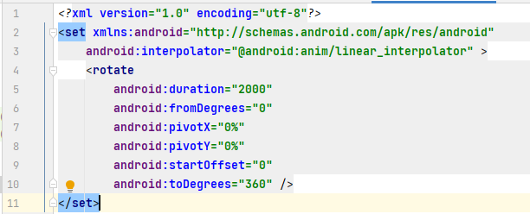

*Рис 12.2 rotate_corner.xml*

Разместим на форме две кнопки и ImageView:

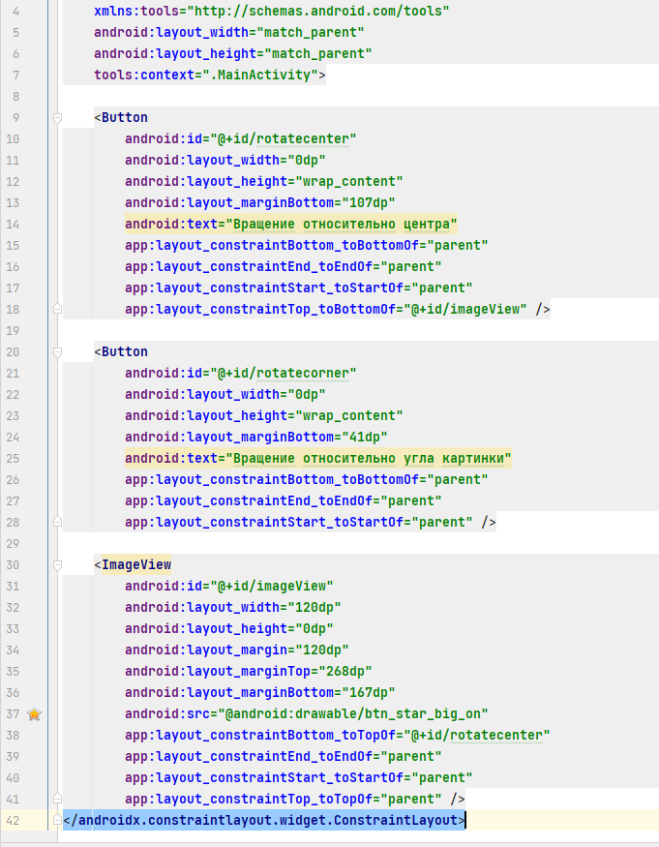

*Рис 12.3 создание кнопок*

Теперь добавим код в MainAppActivity.java:

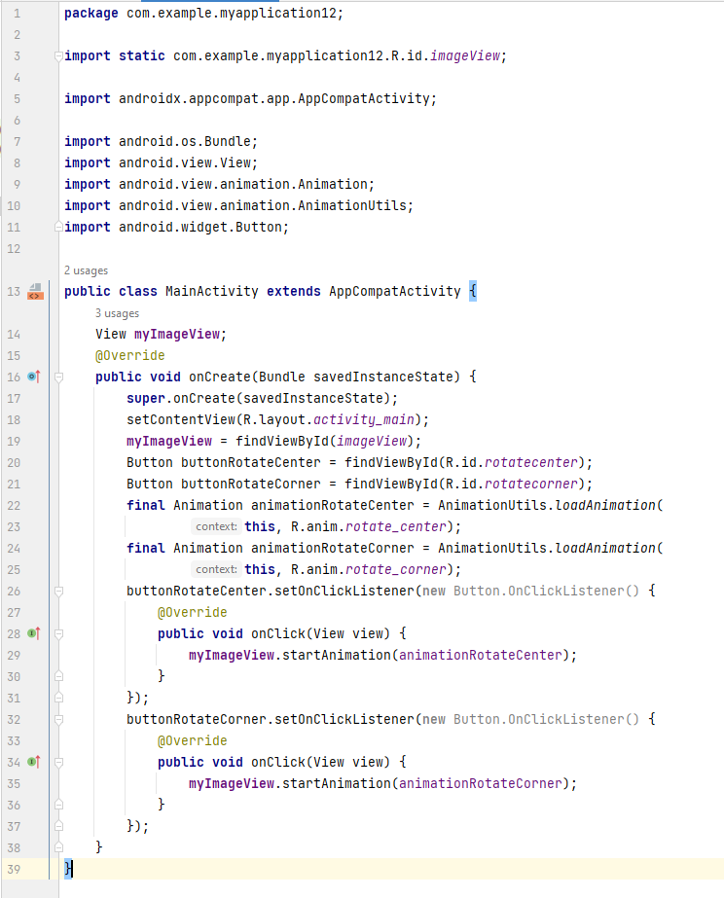

*Рис 12.4 код в MainAppActivity.java*

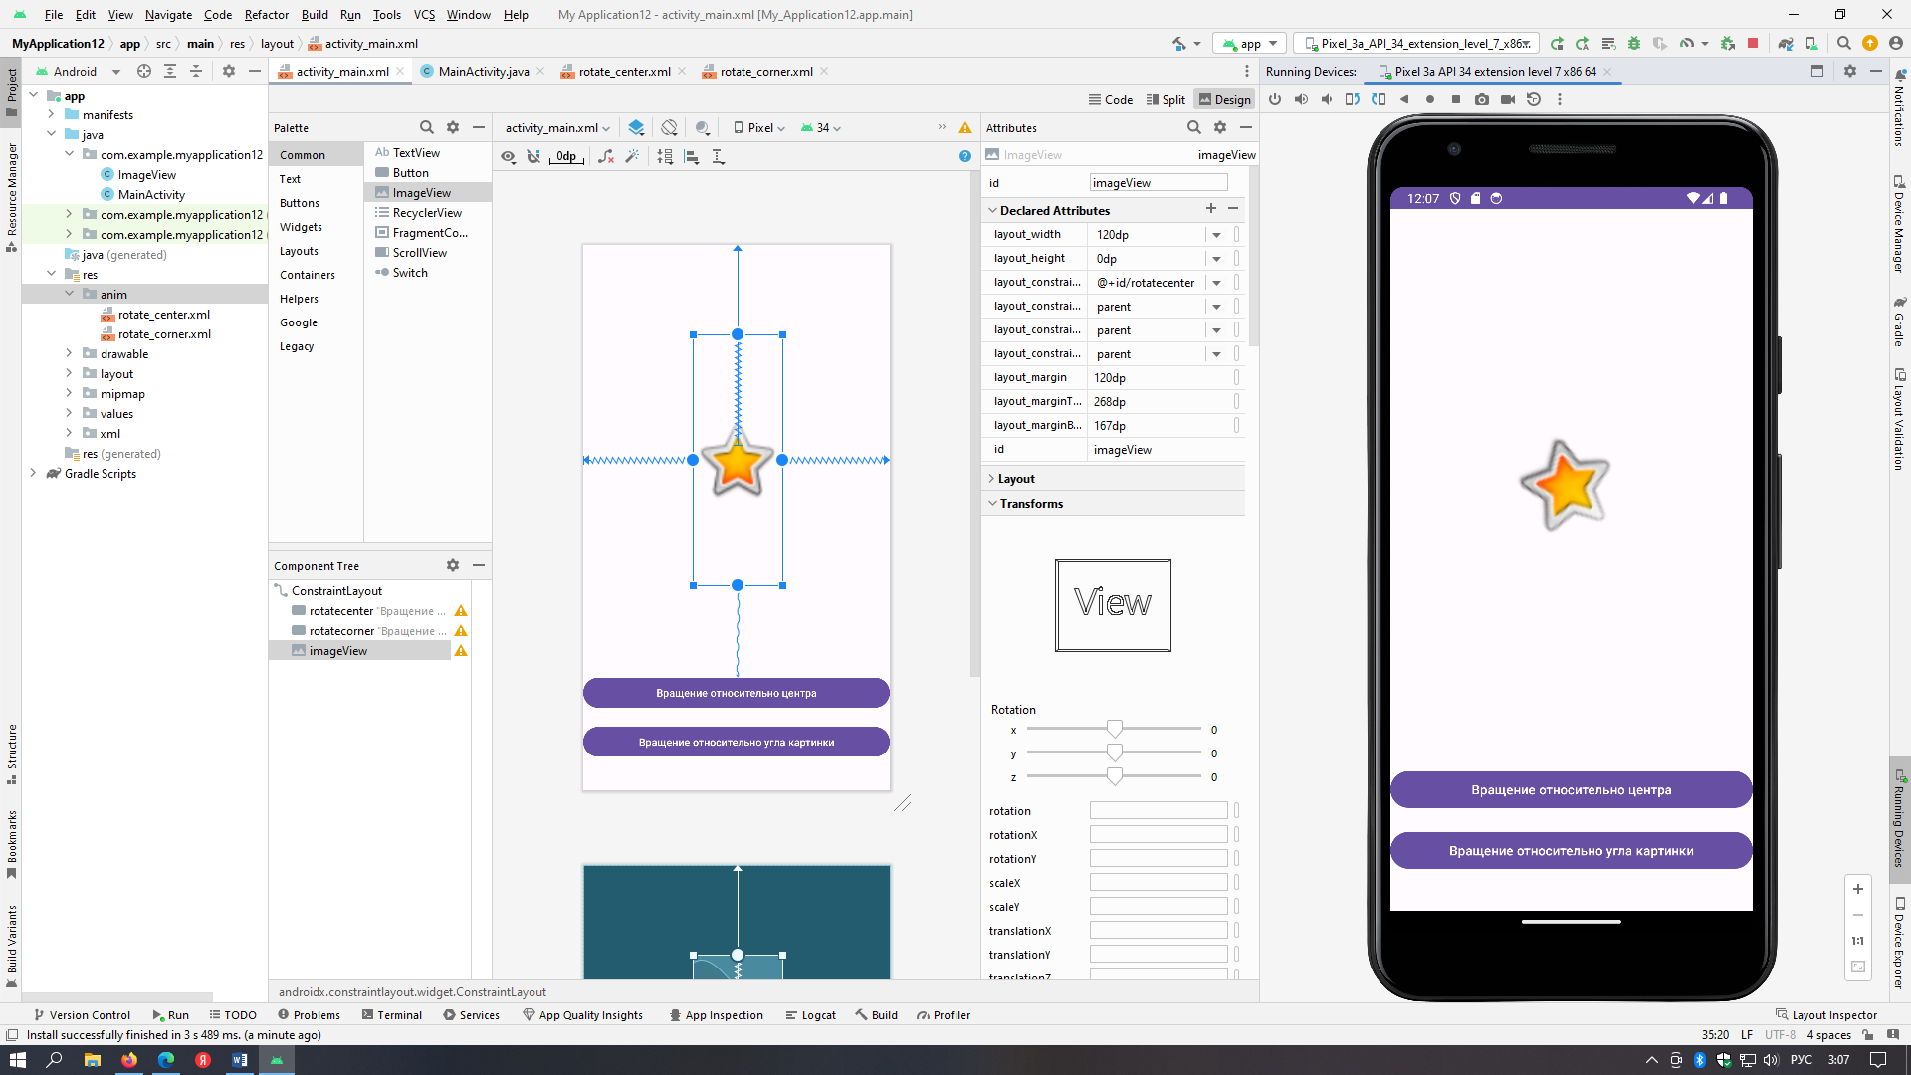

*Рис 12.5 Готовое приложение*

**Вывод**

В результате выполнения лабораторной работы было создано приложение с возможностью воспроизведения анимации свойств.

|  |  |
| --- | --- |
| Выполнила | Каменская Е.В. |
| Проверил | Елкин Н.С. |